PROGRAMA ESTATAL DE SEGURIDAD QUERÉTARO 2016 - 2021

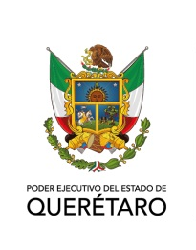

Francisco Domínguez Servién
Gobernador Constitucional del Estado de Querétaro
Rúbrica

Juan Martín Granados Torres
Secretario de Gobierno
Rúbrica

Juan Marcos Granados Torres
Secretario de Seguridad Ciudadana
Rúbrica

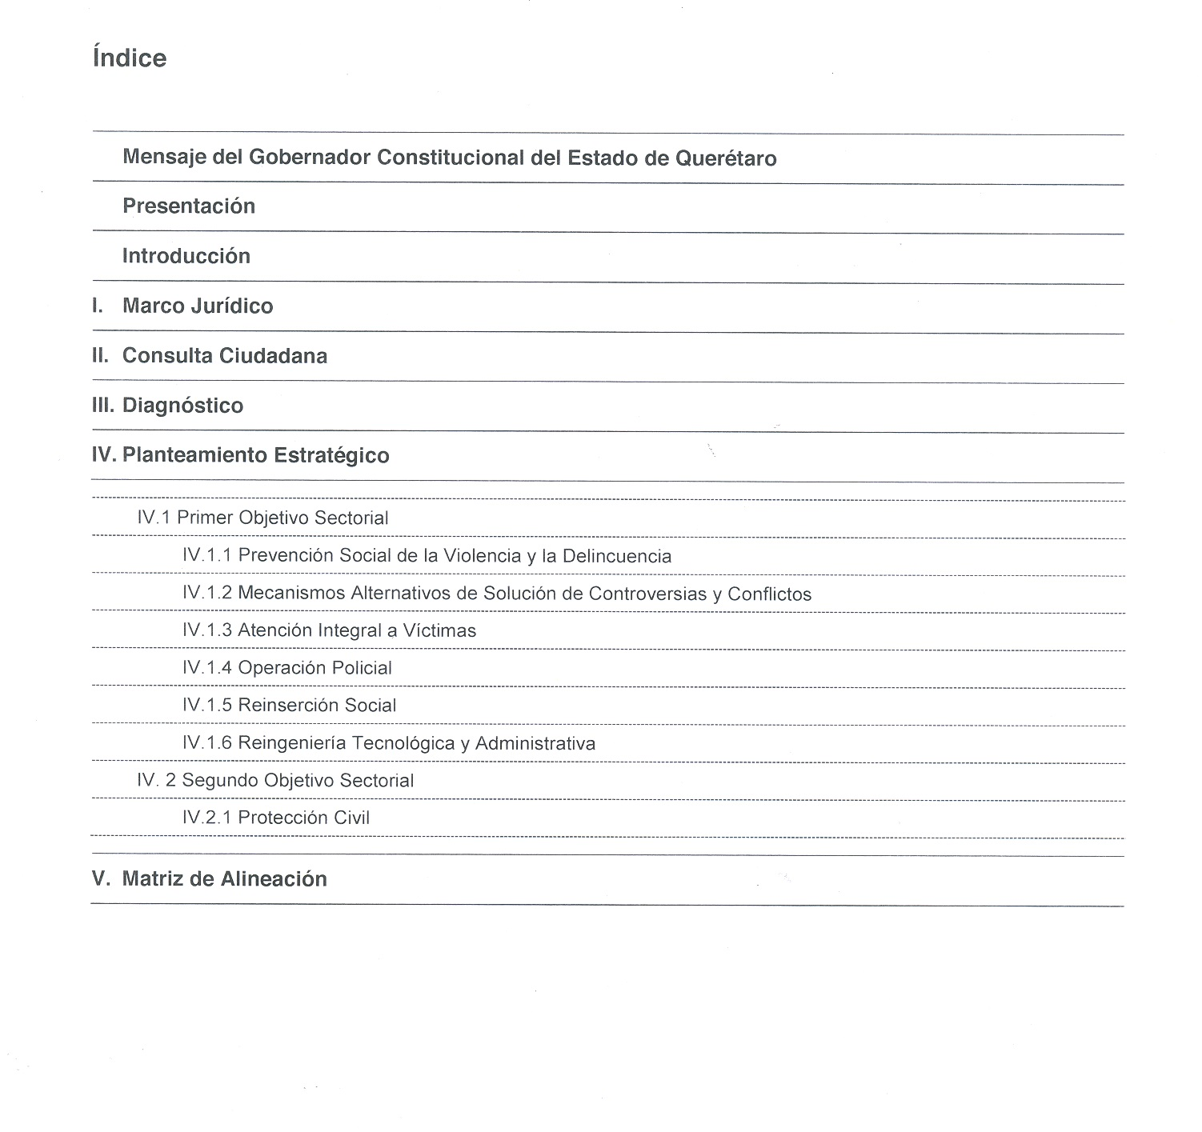

Mensaje del Gobernador Constitucional del Estado de Querétaro

En cumplimiento a la Ley y en armonía con el Programa Nacional de Seguridad Pública, presentamos el Programa Estatal de Seguridad 2016-2021.

El cual está enarbolado a partir del ejercicio plural, democrático e incluyente que sustenta el Plan Estatal de Desarrollo 2016-2021. Y cuyo cuarto eje rector, “Querétaro Seguro”, aborda la principal tarea del estado: la seguridad.

Partimos por reconocer que existe un gran problema: frente al notorio aumento en el porcentaje de comisión de delitos en nuestro estado, la respuesta institucional reflejada en el inicio de una averiguación previa es claramente ineficaz. Ello abona, en gran medida, a la percepción de que los delincuentes no son castigados.

Nosotros sí asumiremos nuestra responsabilidad; combatir el delito es, además de un mandato de ley, la determinación de este Gobierno.

Hemos tomado decisiones para enfrentar el reto de la inseguridad con eficacia, implementando una estrategia integral para reestablecer el orden y la paz.

El Programa propone avanzar sobre las siguientes áreas prioritarias: Cultura de la Legalidad y de la Paz; Fortalecimiento Institucional; Profesionalización de Cuadros Operativos; Participación Ciudadana; y Protección Civil.

Sus estrategias parten de una visión sistémica e integradora, dirigida a fortalecer el Estado de Derecho desde la corresponsabilidad.

Promueven el desarrollo de capacitación, inteligencia, tecnología de punta y coordinación interinstitucional.

Y fijan el rumbo para una aplicación humana de la ley, tanto para víctimas como para acusados.

Las y los ciudadanos de nuestros 18 municipios pueden confiar en que trabajaremos sin descanso, y sin pretextos, para dar resultados.

Vamos a cumplir con ellos y con Querétaro.

Francisco Domínguez Servién
Gobernador Constitucional del Estado de Querétaro

Presentación

El Programa Estatal de Seguridad surge por mandato de ley e instrucción del C. Gobernador Constitucional del Estado de Querétaro, Francisco Domínguez Servién.

Hay una convicción, la gobernabilidad descansa en dos ejes: la persona como el centro de la actividad gubernamental y la transparencia como condición del actuar público; puesto que el Gobierno tiene como compromiso, la devolución al ciudadano de lo que por derecho le corresponde: una vida en paz.

Sustentado en un diagnóstico puntual, hemos recorrido diversas etapas en la elaboración del proyecto de seguridad, apuntaladas desde pilares que atienden a la unión entre Gobierno y sociedad, vínculo indispensable en la toma de decisiones, construcción de políticas, así como en el fortalecimiento de la democracia.

Impulsaremos una visión integral de la seguridad, donde las personas sean protagonistas del esfuerzo estatal, fortaleciendo los procesos de empoderamiento individual y comunitario que permitan el máximo desarrollo de las libertades, derechos y capacidades; a partir de las cuales, la tranquilidad individual y la paz en los espacios públicos sea una condición de la vida comunitaria.

Este diseño, implica revalorar las diversas acciones del estado, superando los enfoques tradicionales.

Por ejemplo, la Protección Civil dejará de ser una respuesta al desastre para convertirse en una entidad que previene y educa bajo un conjunto de acciones que conllevan a la preparación de la persona ante catástrofes. Se busca edificar una comunidad con visión resiliente, que comprenda la naturaleza del lugar que habita y el qué hacer en cada momento de crisis.

La atención a víctimas, define el primer compromiso con el cuidado adecuado para superar dicha condición, acompañando a éstas hasta su restablecimiento, en aras de una mejor calidad de vida. Es de suma importancia el reconocimiento legal de las víctimas mediante la generación de índices confiables que permitan tomar cartas en el asunto en materia de prevención.

En cada persona existe el ánimo de lucha para lograr lo que desea, por eso confiamos que lo que ha sido estructurado con dedicación, profesionalismo y trabajo se forje como realidad. Obedecemos a un plan, construimos una estructura incluyente que contempla todos los ángulos de la seguridad, sin perder de vista que en cada arista que la compone, existe un sector distinto de la realidad.

En Querétaro, tenemos las condiciones de civilidad para trabajar hombro con hombro y conseguir el estado de cosas que favorezca a cada habitante en la vasta geografía de nuestra entidad. Vemos un Querétaro donde las y los ciudadanos puedan vivir seguros, en armonía, trabajando, gozando de su familia y de sus espacios públicos. Llevará tiempo, pero seremos constantes. No vamos a cesar en la labor de ofrecer a las y los queretanos un mejor lugar para vivir y enterarlos de todo el poder que está en sus manos para lograrlo.

Se puede, no es una ecuación complicada, es una suma de todos y cada uno de los esfuerzos posibles, es momento de construir el estado de armonía desde una cultura de la seguridad, incluyente y, sobre todo, humanista.

Juan Martín Granados Torres, Secretario de Gobierno.
Juan Marcos Granados Torres, Secretario de Seguridad Ciudadana.

Introducción

En la edificación de un Estado de Derecho, entendido como garante de las libertades y derechos fundamentales, expresiones y formas de vida de la población, y no sólo como autoridad cuyo ejercicio se sustenta en la legalidad, deviene forzoso para el Gobierno, el estructurar proyectos que permitan alcanzar las metas trazadas desde los compromisos de campaña, los establecidos por el marco legal, así como por todas las inquietudes y reflexiones de la sociedad en general; en esa medida, el Programa Estatal de Seguridad se erige como la plataforma política y jurídica que sienta las bases del modelo de seguridad impulsado por el Gobernador Francisco Domínguez Servién.

El diseño del programa ha retomado el mandato de la Constitucion Política del Estado, en el sentido de establecer que toda persona tiene derecho a la seguridad, la protección de sus bienes y a vivir en un entorno de tranquilidad social, libertad, paz y orden públicos; es decir, se transita hacia un estado incluyente, garante de los derechos humanos, con una política pública que lejos de imponer, acuerda, logrando con ello, que tanto la autoridad como la sociedad, interactúen de forma constante en el armado de los objetivos comunes al tejido social.

La función única de la seguridad pública encomendada a los diversos niveles del Estado en el artículo 21 constitucional, exige congruencia en el actuar de nuestra entidad, por eso, los lineamientos con base en los cuales se ha construido el Programa Estatal de Seguridad, han sido retomados del IV Eje Rector del Plan Estatal de Desarrollo (PED) 2016-2021, que a la letra dice:

“…Garantizar el ejercicio pleno de los derechos humanos, la seguridad y el acceso a la justicia de la población, generando así las condiciones para su desarrollo integral...”

De esa forma, nuestra visión integral de la seguridad es consciente que el esfuerzo aislado pocos frutos otorga, y que, por el contrario, aumenta los gastos operativos, duplica actividades, pero sobre todo, carece de una comprensión integral que permita encarar las múltiples problemáticas que se presentan a diario en la población.

Para fundamentar lo anteriormente expuesto, se elaboró un diagnóstico que permitió analizar a cabalidad las principales problemáticas que guarda el estado; obteniendo con ello, la identificación formal de éstas, así como la percepción de la ciudadanía. Así, tanto la consulta ciudadana como el diagnóstico, enmarcaron el campo ideológico, social y de acción cuya puesta en práctica se refleja en cada objetivo, estrategia y línea de acción del Programa Estatal de Seguridad.

En esa tesitura, el Programa Estatal de Seguridad parte de la consulta ciudadana; espacio destinado para escuchar y percibir las inquietudes, sugerencias y aportaciones de la población queretana, lo que indudablemente permitió visualizar las debilidades y fortalezas del proyecto en los siguientes campos especializados:

- Prevención Social de la Violencia y la Delincuencia;
- Mecanismos Alternativos de Solución de Controversias y Conflictos;
- Atención Integral a Víctimas;
- Operación Policial;
- Reingeniería Tecnológica y Administrativa;
- Reinserción Social; y
- Protección Civil.

En esa medida, las áreas prioritarias en comento, constituyen objetivos por los que se cumple el mandato del Gobernador, de hacer de la seguridad, un ejercicio cotidiano de las instituciones que, basados en la coordinación, privilegien el trabajo preventivo con los diversos actores sociales y el despliegue de la operación policial cuando sea necesario, promoviendo en todo momento, la legalidad y la autoprotección.

- MARCO JURÍDICO

Delinear el contorno jurídico que soporta el Programa Estatal de Seguridad para el estado de Querétaro, implica sentar las bases mediante las cuales el proyecto de seguridad adquirirá legitimidad y vigencia, así como un respeto irrestricto a la legalidad que envuelve todo acto de autoridad.

En esa línea de pensamiento, la Constitución Política de los Estados Unidos Mexicanos constituye el ordenamiento jurídico mediante el cual se estructurarán los cimientos de la seguridad, específicamente en el numeral 21, que en lo conducente establece lo siguiente:

“…La seguridad pública es una función a cargo de la Federación, las entidades federativas y los Municipios, que comprende la prevención de los delitos; la investigación y persecución para hacerla efectiva, así como la sanción de las infracciones administrativas, en los términos de la ley, en las respectivas competencias que esta Constitución señala. La actuación de las instituciones de seguridad pública se regirá por los principios de legalidad, objetividad, eficiencia, profesionalismo, honradez y respeto a los derechos humanos reconocidos en esta Constitución.

Las instituciones de seguridad pública serán de carácter civil, disciplinado y profesional. El Ministerio Público y las instituciones policiales de los tres órdenes de gobierno deberán coordinarse entre sí para cumplir los objetivos de la seguridad pública y conformarán el Sistema Nacional de Seguridad Pública, que estará sujeto a las siguientes bases mínimas:

a) La regulación de la selección, ingreso, formación, permanencia, evaluación, reconocimiento y certificación de los integrantes de las instituciones de seguridad pública. La operación y desarrollo de estas acciones será competencia de la Federación, las entidades federativas y los Municipios en el ámbito de sus respectivas atribuciones.

b) El establecimiento de las bases de datos criminalísticos y de personal para las instituciones de seguridad pública. Ninguna persona podrá ingresar a las instituciones de seguridad pública si no ha sido debidamente certificado y registrado en el sistema.

c) La formulación de políticas públicas tendientes a prevenir la comisión de delitos.

d) Se determinará la participación de la comunidad que coadyuvará, entre otros, en los procesos de evaluación de las políticas de prevención del delito así como de las instituciones de seguridad pública.

e) Los fondos de ayuda federal para la seguridad pública, a nivel nacional serán aportados a las entidades federativas y municipios para ser destinados exclusivamente a estos fines…”

Como es de observarse, lejos de posicionar una mirada unívoca sobre la seguridad, la Carta Magna establece una articulación de aristas que la componen, especificando la función que tienen, así como las bases de coordinación entre la Federación, entidades federativas y municipios; aspectos que sin lugar a dudas marcan el trayecto que seguirá este tópico para el Estado mexicano y, por supuesto, las directrices que descansarán en cuerpos jurídicos como el que nos ocupa.

Finalmente, derivado de lo antes expuesto, los principales ordenamientos jurídicos que influyen en la visión sistémica de la seguridad, expuesta en el presente Programa Estatal de Seguridad, son los siguientes:

No. | ORDENAMIENTOS JURÍDICOS FEDERALES

- Ley General del Sistema Nacional de Seguridad Pública.

- Ley General para la Prevención Social de la Violencia y la Delincuencia.

- Ley General de Víctimas.

- Ley Nacional de Mecanismos Alternativos de Solución de Controversias en Materia Penal.

- Ley General de Protección Civil.

- Ley General de Transparencia y Acceso a la Información Pública.

- Plan Nacional de Desarrollo 2013-2018.

- Programa Nacional de Seguridad Pública 2014-2018.

- Programa Nacional para la Prevención Social de la Violencia y la Delincuencia 2014-2018.

No. | ORDENAMIENTOS JURÍDICOS LOCALES

- Constitución Política del Estado de Querétaro.

- Ley de Planeación del Estado de Querétaro.

- Ley de Seguridad para el Estado de Querétaro.

- Ley Orgánica del Poder Ejecutivo del Estado de Querétaro.

- Ley de Protección a Víctimas, Ofendidos y Personas que Intervienen en el Procedimiento Penal del Estado de Querétaro.

- Ley de Ejecución de Penas y Medidas de Seguridad del Estado de Querétaro.

- Ley del Sistema Estatal de Protección Civil, Prevención y Mitigación de Desastres para el Estado de Querétaro.

- Ley de Transparencia y Acceso a la Información Pública del Estado de Querétaro.

- Plan Estatal de Desarrollo Querétaro 2016-2021.

- CONSULTA CIUDADANA

La Consulta Ciudadana es un mecanismo democrático que invita a la participación de la sociedad con el objetivo de incorporar sus opiniones para el armado y mejora en la gestión pública. Este proceso pretende generar una respuesta de las instituciones de gobierno que incluya las respuestas y compromisos derivados de los planteamientos surgidos durante la consulta, acatando las inquietudes que invoca una sociedad plural como la nuestra.

El Proceso de Consulta Ciudadana constó de dos etapas:

1.- La implementación de mesas temáticas de expertos, dentro de las cuales formaron parte los miembros integrantes del Gabinete de Seguridad pertenecientes a la entonces Procuraduría General de Justicia, la Secretaría de Seguridad Ciudadana y la Secretaría de Gobierno, académicos y miembros de la sociedad civil, así como representantes ciudadanos y del sector privado.

2.- La realización de cuatro foros de participación ciudadana. En el rubro competente al Gabinete de Seguridad, se abrieron las mesas de atención con el título “Seguridad y Justicia”, mismas que contaron con una alta afluencia de integrantes no sólo de la ciudadanía, sino también del sector privado, cámaras y asociaciones, representantes de organizaciones sociales, grupos indígenas, mujeres y jóvenes, al igual que funcionarios públicos. Dichos foros fueron realizados en los municipios de:

- San Juan del Río;
- Querétaro;
- Cadereyta de Montes; y
- Jalpan de Serra.

De igual manera, también se generó una plataforma virtual donde los ciudadanos plasmaron sus opiniones e inquietudes más allá de encuestas preestablecidas y foros presenciales, por lo que la creación de dicha plataforma permitió aumentar la participación mediante una diversificación de los medios de atención.

Tras el procesamiento y análisis de los datos, en aras de plantear problemáticas definidas, así como estrategias y líneas de acción pertinentes, se observaron las siguientes inquietudes derivadas de la Consulta Ciudadana en materia de seguridad:

- La atención oportuna y eficaz para víctimas.
- La implementación de un nuevo modelo de prevención del delito con perspectiva ciudadana.
- La mejora en el modelo de operación policial.
- La falta de tecnología e infraestructura para la captura y manejo de información en torno a los hechos delictivos.
- La implementación de mecanismos administrativos de control y rendición de cuentas.
- El número insuficiente de centros alternativos de solución de conflictos.
- La preocupación por el estado actual del modelo de reinserción social en lo atinente a los derechos humanos de los reclusos.
- La preocupación por un sistema de protección civil que permita atender de manera oportuna a la población.

El Programa Estatal de Seguridad 2016-2021, apunta hacia un modelo que atienda las demandas de la población con respecto a la normatividad vigente, así como cumplir con los requerimientos desprendidos de la participación que los ciudadanos, preocupados por su estado y entorno, formularon en este ejercicio democrático.

Una sociedad que participa en el armado de dichas políticas podrá sentirse protegida y cobijada, así como parte indispensable en la conformación del estado de Querétaro.

- DIAGNÓSTICO

México es un país con una cultura amplia y diversa, la complejidad inherente a su vasto territorio genera a su vez problemáticas sociales que responden a la misma, por lo cual los modelos de atención a éstas no pueden enfocarse en esquemas sesgados y unilaterales; sociedad y gobierno deben trabajar de manera conjunta en la resolución de las necesidades surgidas en la actualidad, siempre tomando en cuenta el panorama no sólo estatal y regional sino también nacional e internacional.

Querétaro, cuna de personajes históricos, que goza de una localización que le permite un desarrollo estratégico en materia industrial y agropecuaria, mantiene un lugar importante tanto en la historia como en la economía de México. Por esta razón, se torna relevante cuidar los recursos y bienes que nos otorga dicha situación en aras de impulsar una cultura que invite a la innovación en diversos rubros de la gestión pública.

Dado lo anterior, en nuestra entidad se apuesta hacia la implementación de nuevos modelos de gestión dentro de la administración pública, por lo cual las líneas de acción de los diferentes órdenes de gobierno deben orientarse a entablar un diálogo constante con los ciudadanos a fin de construir modelos incluyentes donde la representatividad sea fortalecida por medio de instituciones cada vez más sólidas y confiables, que permitan la consolidación de una mejor calidad de vida. Uno de los factores preponderantes en materia de innovación es la seguridad, la cual apuesta hacia un ejercicio de inclusión que permita generar las condiciones necesarias para el desarrollo integral de los ciudadanos.

Para tales efectos, el diagnóstico busca dar cuenta del estado actual de nuestra entidad tomando en cuenta estadísticas y datos recabados en materia de seguridad que, junto al ejercicio de Consulta Ciudadana, lograron constituir la base estratégica de este Programa Estatal de Seguridad 2016-2021.

Prevención Social de la Violencia y la Delincuencia

De acuerdo a la información brindada por la Dirección de Tecnologías de la Información y Comunicación de la Procuraduría General de Justicia de Querétaro, en lo que respecta a la clasificación de delitos en los últimos 5 años, la atención brindada a los delitos de carácter patrimonial presenta una incidencia de 43.4%, mientras que, para la atención prestada a los delitos susceptibles de trabajar con mecanismo alterno, se dio una incidencia de 27.43%; por su parte 12% de las atenciones brindadas requirieron de una investigación o valoración, restando un 17.17%, de los cuales el 7.38% fueron asuntos dirigidos a judicialización y el 9.79% restante se contempla como delitos varios.

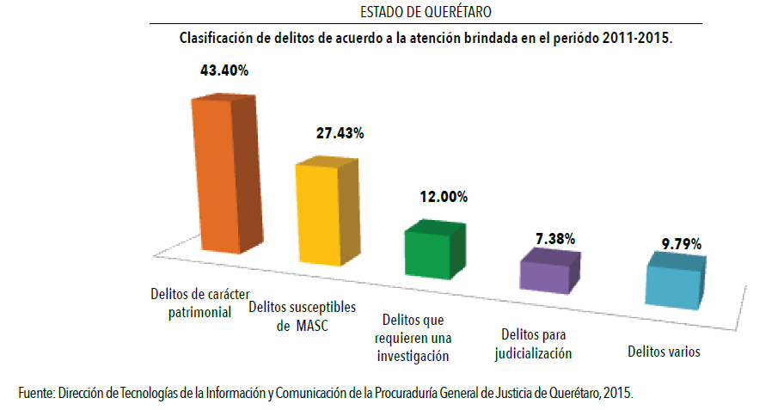

De acuerdo a la Encuesta de Cohesión Social para la Prevención de la Violencia y la Delincuencia (ECOPRED 2014) aplicada a 47 ciudades de interés, entre ellas la Zona Metropolitana de Querétaro, el porcentaje de jóvenes entre los 15 y 29 años que ha consumido bebidas alcohólicas o fumado tabaco en la entidad es de 49.1%, siendo ésta la cifra más alta registrada de las 47 ciudades reportadas, con una diferencia de 14% por encima de la media nacional estimada en 35.1%.

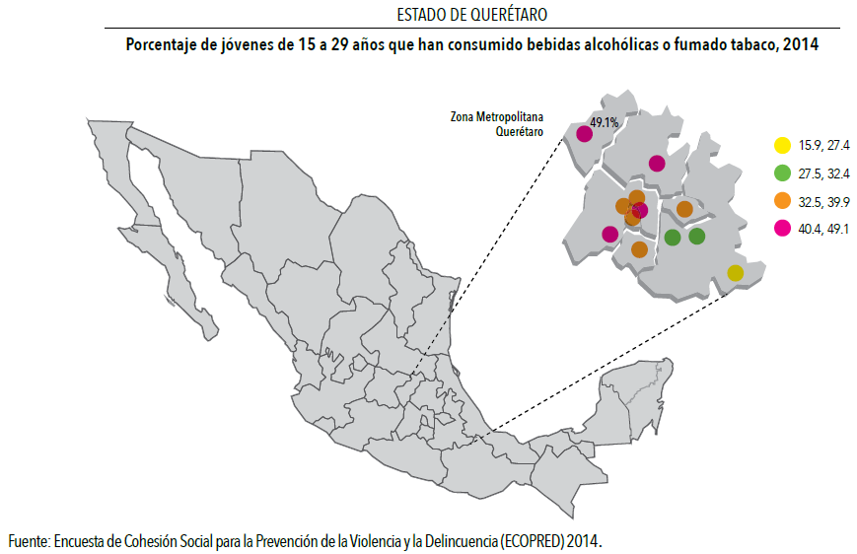

Del mismo modo, el porcentaje de jóvenes entre los 15 y 29 años que alguna vez han portado un arma, han estado en una pandilla violenta, han cometido actos de vandalismo, o bien, han tenido problemas con la policía es de 13%, cifra importante pues se encuentra dentro del rango más alto del país y 1% por encima de la media nacional que es de 12%.

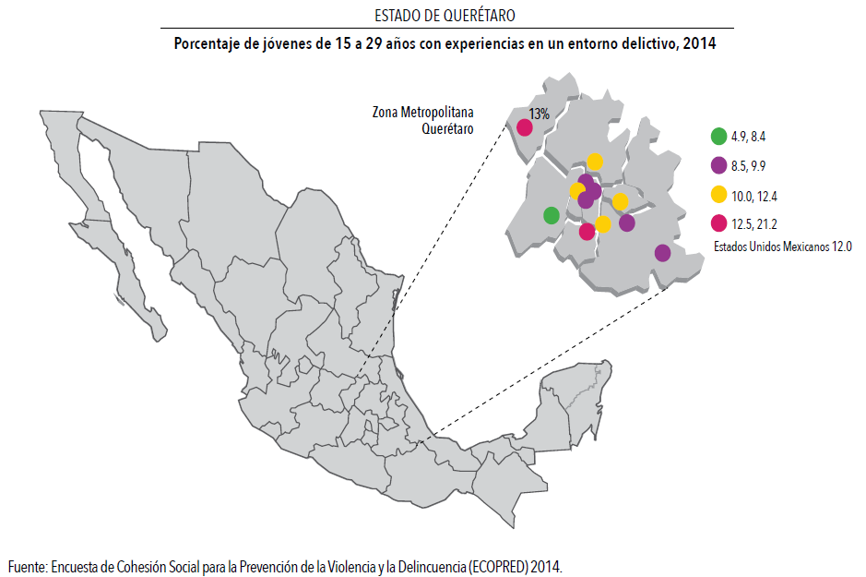

Asimismo, la encuesta reporta que en la Zona Metropolitana de Querétaro el porcentaje de jóvenes entre 15 y 29 años que alguna vez han consumido drogas ilegales es de 14.4%, colocándose nuevamente dentro de los rangos más altos de las ciudades encuestadas y posicionándose un 4.7% arriba de la media nacional que es de 9.7%.

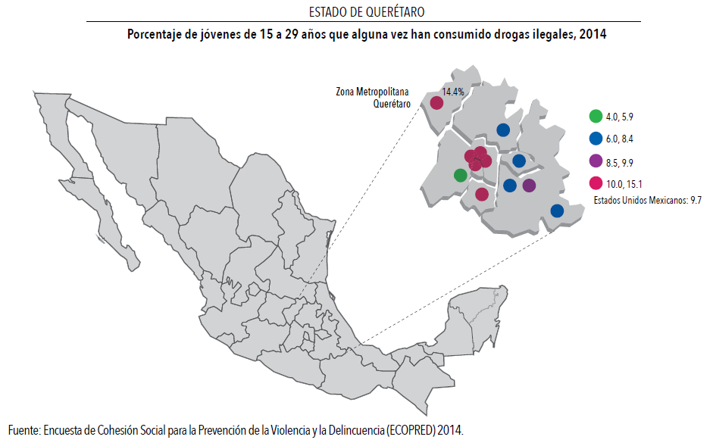

En suma, tomando en cuenta los referentes anteriores podemos ubicar que, bajo el indicador de riesgo individual, el cual engloba los tres anteriores (consumo de bebidas alcohólicas y/o cigarros de tabaco, inmersión en un entorno delictivo y consumo de drogas ilegales), la población juvenil de Querétaro entre 15 y 29 años ocupa dramáticamente el lugar más alto de las 47 ciudades encuestadas, tomando una diferencia de 13.8% respecto de la media nacional que se ubica en 35.8%. Por lo que podemos concluir que dicha población es vulnerable y debe ocupar un lugar relevante en las acciones futuras en materia de prevención.

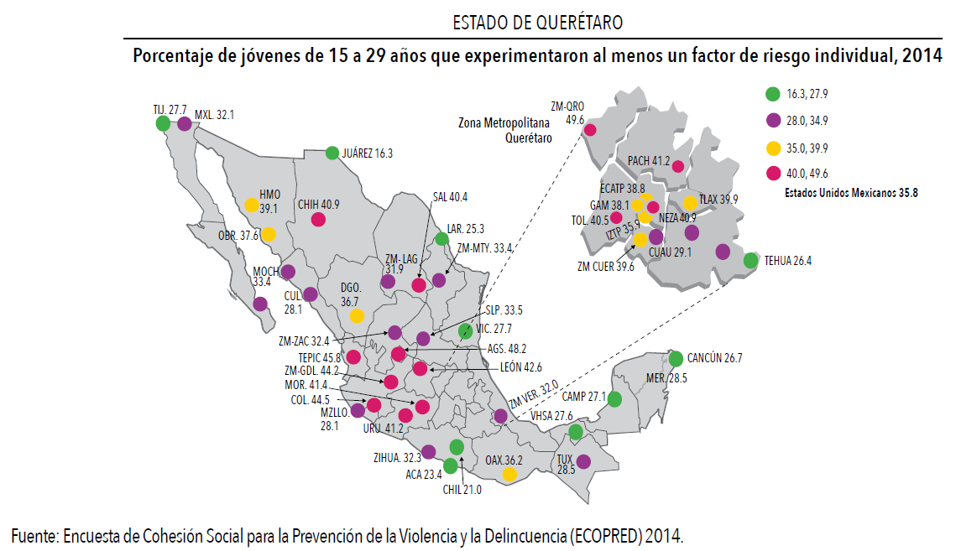

Finalmente, atendiendo a una población en edad escolar conformada por jóvenes entre 12 y 18 años de edad, se reporta que el porcentaje de víctimas de acoso escolar, comúnmente conocido como “bullying” es de 35.6%, ocupando el rango más elevado a nivel nacional y presentando una considerable diferencia de 23.6% con respecto a la media nacional que es del 12%.

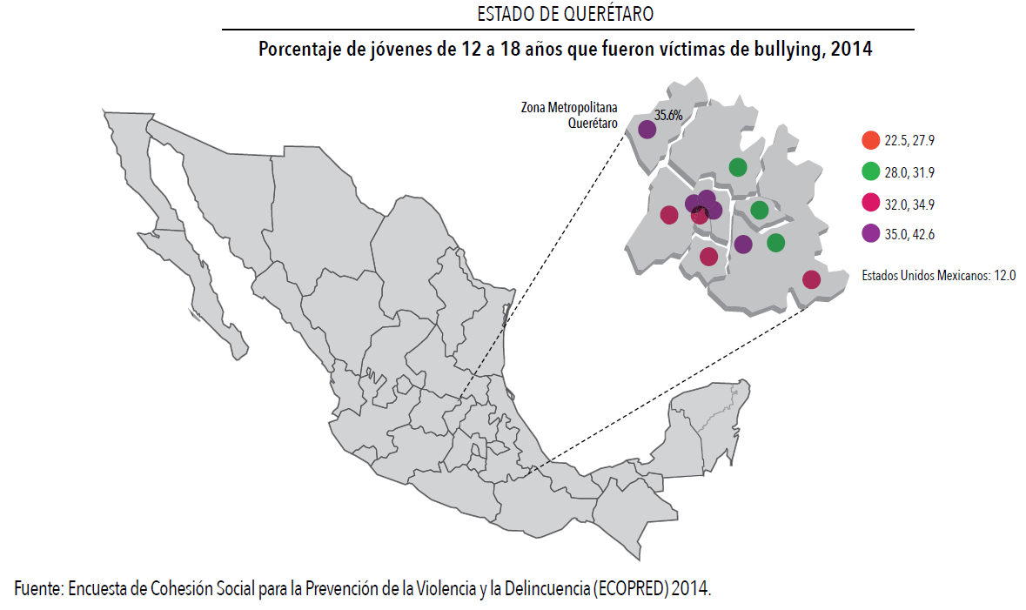

Centros de Justicia Alternativa

En otro orden de ideas, no obstante que el artículo 17 constitucional establece la obligación de implementar Mecanismos Alternos para la Solución de Controversias (MASC), el Censo Nacional de Impartición de Justicia Estatal 2014, señaló que nuestra entidad cuenta con un solo Centro de Justicia Alternativa, quedando muy por debajo de otras entidades que cuentan con al menos seis de estos Centros, como son: Guanajuato (9), Hidalgo (6), Michoacán (6), Nuevo León (7), Tamaulipas (8) y el Estado de México (14).

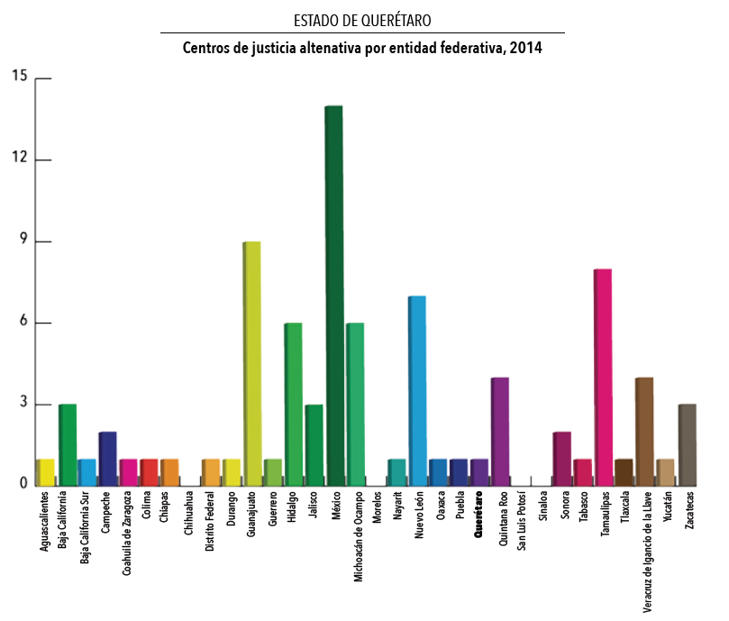

Víctimas

En relación con la tasa de víctimas de delito, en Querétaro por cada 100,000 habitantes, la Encuesta Nacional de Victimización y Percepción sobre Seguridad Pública del 2015 (ENVIPE 2015) muestra que entre 2010 y 2014 hemos pasado de 19,062 víctimas a 25,660, lo que representa un aumento del 34.6% de casos, mostrando una cercanía cada vez mayor a la media nacional. Podemos aseverar que ha existido un incremento de este rubro en la entidad, dado que el número de víctimas de delito en Querétaro en 2010 representó un 79.5% de la media nacional del número de víctimas y en 2014 representó el 90.9%. De esta manera podemos concluir que en 5 años (2010-2014) la tasa de víctimas en Querétaro ha aumentado al igual que la proximidad con la media nacional.

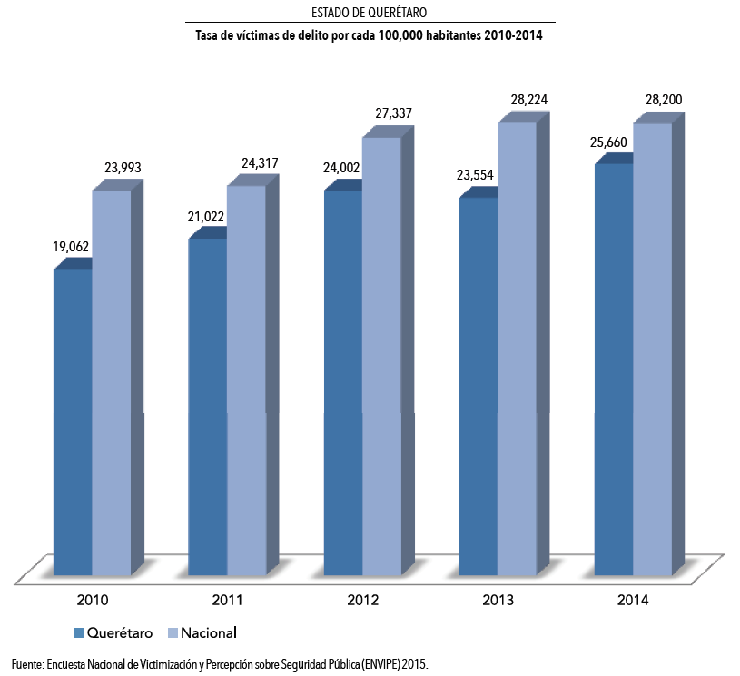

Índice Delictivo

De acuerdo con la Encuesta Nacional de Victimización y Percepción sobre Seguridad Pública del 2015 (ENVIPE 2015), entre 2010 y 2014, la incidencia delictiva por cada 100,000 habitantes presentó un aumento en la comisión de delitos, equivalente a un incremento porcentual del 61.8%, ya que pasó de 19,516 casos en 2010 a un total de 31,572 en 2014.

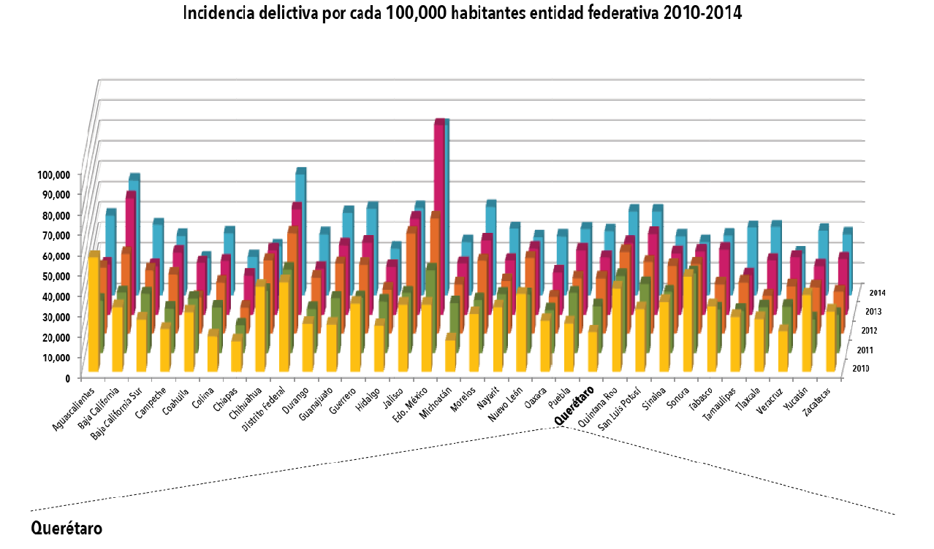

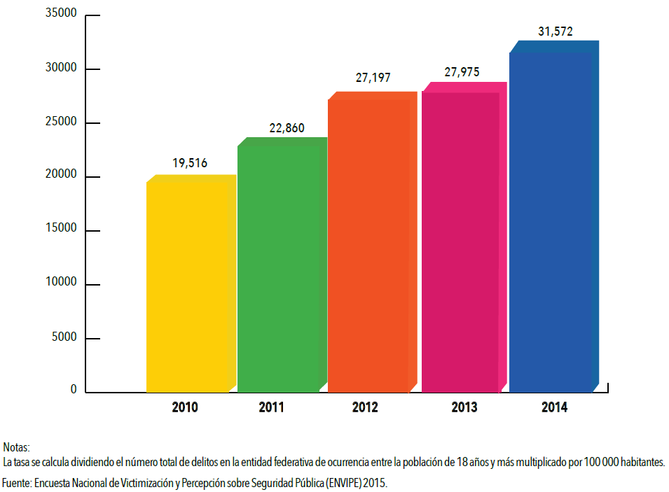

Cifra Negra

Tomando como referencia la misma encuesta, la cifra negra durante el 2014 arrojó un 84.5% de delitos no denunciados frente a un escaso 15.4% de delitos denunciados; desglosándose éste en un 30.7% de los casos sin inicio de averiguación previa, un 5.2% no especificado y un 64.1% que llevaron a inicio de averiguación previa; esto es, sólo en el 9.9% de los delitos denunciados se inició una averiguación previa en el Ministerio Público. Es de destacar que, frente al notorio aumento en el porcentaje de comisión de delitos (61.8%), la respuesta institucional, reflejada en el inicio de una averiguación previa, recaiga solo en el 9.9% de los delitos denunciados.

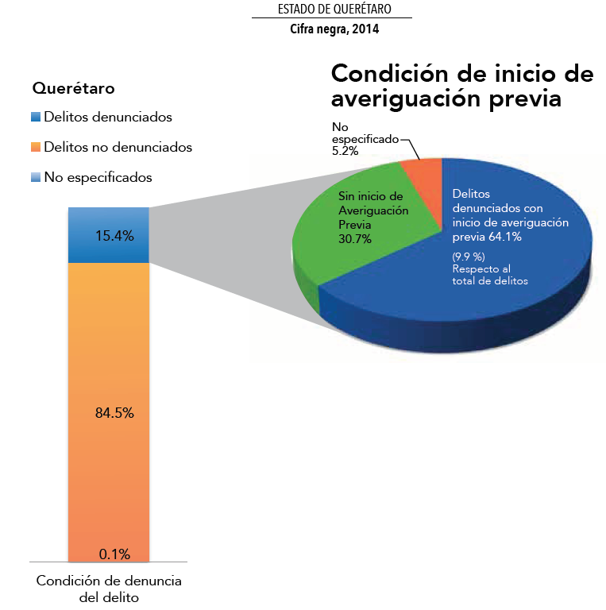
Fuente: Encuesta Nacional de Victimización y Percepción sobre Seguridad Pública (ENVIPE) 2015.

Percepción de Inseguridad

Cabe resaltar que, de acuerdo con la misma encuesta, la percepción de inseguridad en Querétaro durante el periodo comprendido entre 2011 y 2015 en la población de 18 años o más, tuvo un incremento considerable al pasar de un 30.2% hasta un 50.7%, por lo que podemos decir que en 2015, 1 de cada 2 ciudadanos mayores de edad considera que vivir en su estado es inseguro.

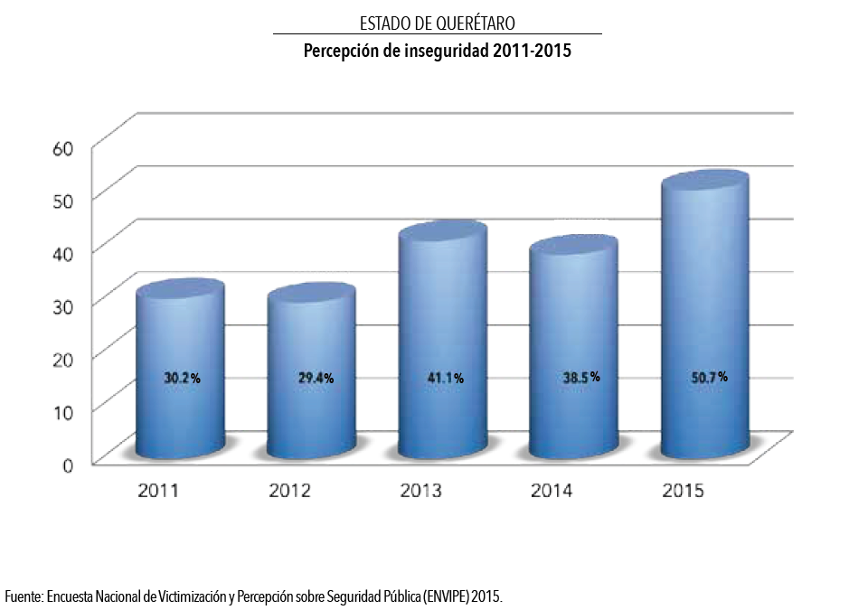

Percepción de Confianza en la Autoridad

Aunado a lo anterior, las autoridades estatales ocupan el quinto lugar a nivel de percepción sobre la confianza que la sociedad manifiesta, por lo que se posiciona a los referentes estatales y regionales en materia de seguridad y justicia como son Policía Estatal, Ministerio Público y Procuradurías Estatales, Jueces, Policía Ministerial o Judicial, Policía Preventiva Municipal y Policía de Tránsito; por debajo de referentes a nivel federal como la Marina, el Ejército, la Policía Federal y la Procuraduría General de la República.

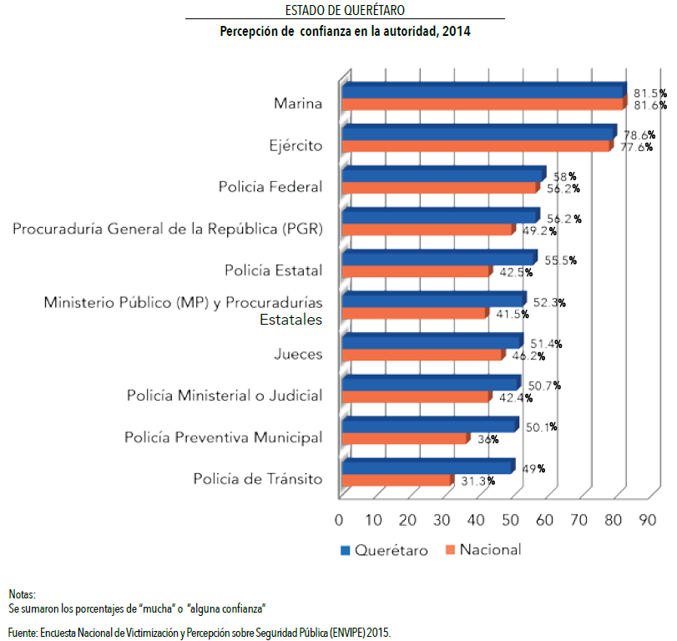

Reinserción

Respecto a la población penitenciaria en México, según datos de la Secretaría de Seguridad Pública (2000-2012) y la Secretaría de Gobernación (1995 y 2013), a partir del año 1995 y hasta el 2013, esta población ha sufrido un aumento considerable, lo que implica una saturación en los Centros de Reinserción Social y, por ende, una violación a los derechos humanos de los internos; tal como se muestra en la disparidad existente entre la población penitenciaria por cada 100 mil habitantes, cifra que ha venido incrementándose desde el 2002 al 2013.

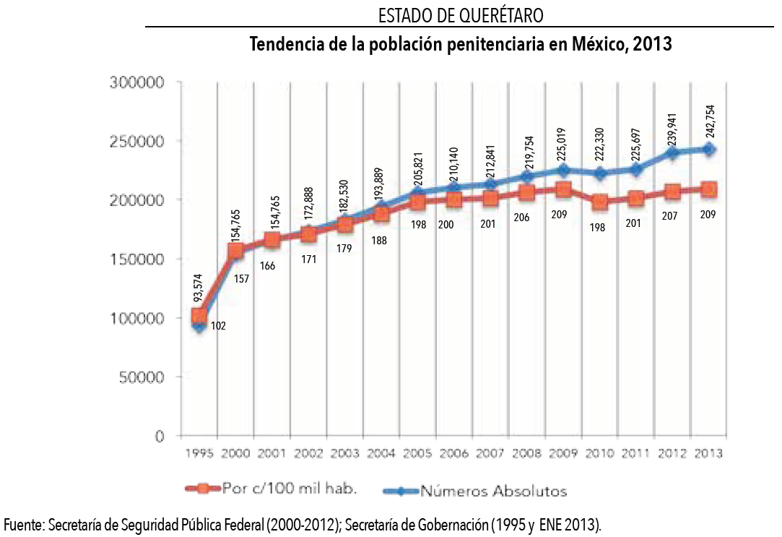
Por otro lado, tomando en cuenta a la población de internos por cada 100 mil habitantes por entidad federativa, si bien Querétaro ocupa un lugar intermedio a nivel federal es notable la diferencia generada entre el número de internos de competencia federal y de competencia local.

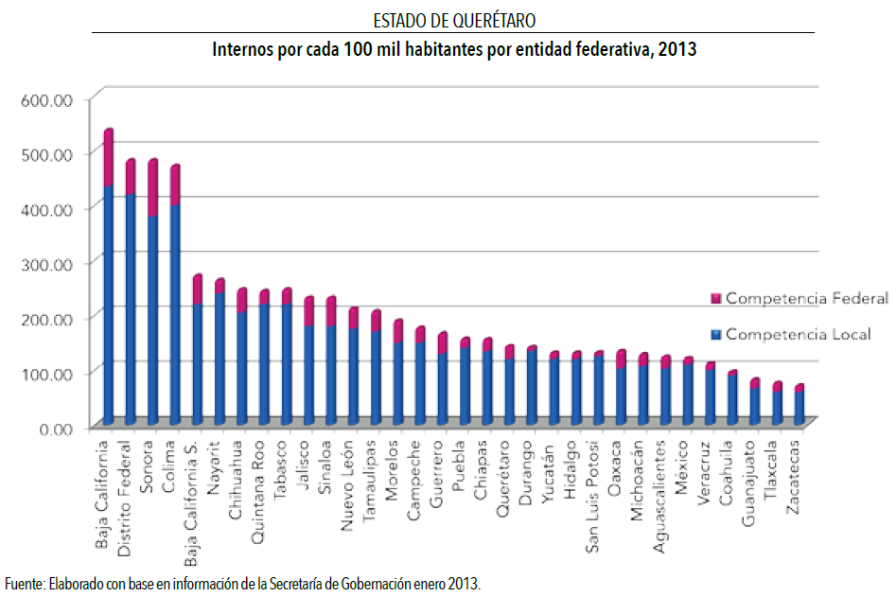
En lo que atañe al porcentaje de ocupación penitenciaria por entidad federativa, nuestro estado presenta un porcentaje de 94% que si bien dista de la media nacional en un 35%, dicho indicador permite señalar que nos acercamos al 100% de ocupación, por lo que es imperiosa la implementación de estrategias que permitan evitar un problema de sobrepoblación.

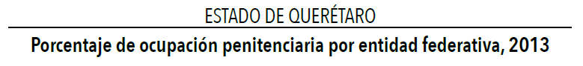

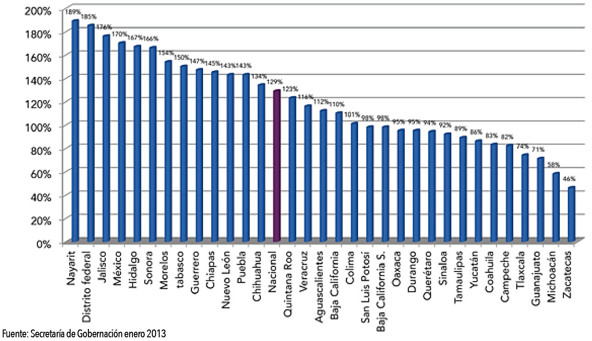

De acuerdo con el Censo Nacional de Gobierno, Seguridad Pública y Sistema Penitenciario Estatales 2015, el personal en los centros penitenciarios en el estado fue de 596 personas, posicionándose como la 12° entidad con menor número de personal para estas funciones; en promedio había 4.1 internos por custodio; circunstancia que favoreció la vulnerabilidad de la seguridad en los Centros de Reinserción.

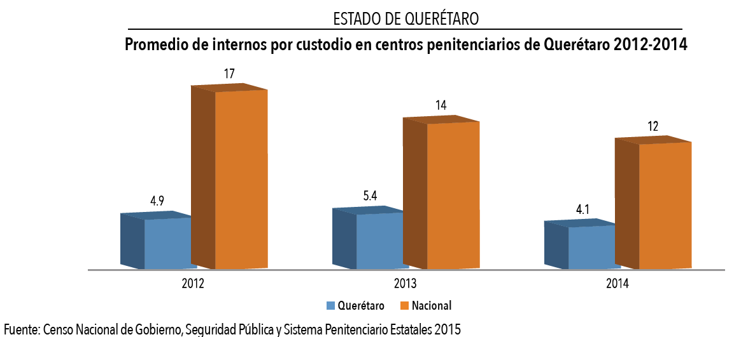

El artículo 18 de nuestra Constitución establece dentro de sus objetivos la reinserción social, a través del trabajo, la capacitación para el mismo, la educación, la salud y el deporte, éstos se consideran como factores esenciales para lograr un cambio en la actitud del interno, aprovechando el tiempo de privación de libertad para desarrollar sus capacidades y así evitar con ello su reincidencia, sin soslayar al interno como persona y, sobre todo, respetando sus derechos humanos.

La prisión debe garantizar en todo momento la seguridad de los internos, así como condiciones de vida digna al interior de los Centros de Reinserción. Sin embargo, en la mayoría de los centros del país no sucede esto, sin que los centros penitenciarios del estado de Querétaro sean la excepción. Según lo que se menciona en el Diagnóstico Nacional de Supervisión Penitenciaria 2015, realizado por la Comisión Nacional de Derechos Humanos, los tres CERESOS con mayor alojamiento de internos en el estado (varonil y femenil de San José el Alto y varonil de San Juan del Río) presentan deficiencias en algunos de los cinco rubros que evalúa la propia Comisión:

- Aspectos que garantizan la integridad física y moral del interno
- Aspectos que garantizan una estancia digna
- Condiciones de gobernabilidad
- Reinserción social del interno
- Grupos de internos con requerimientos específicos

La calificación obtenida en el Diagnóstico Nacional de Supervisión Penitenciaria 2015, fue de 7.12 sobre 10, la cual ha sido la más baja desde el 2010, año en que se obtuvo una calificación de 8.56.

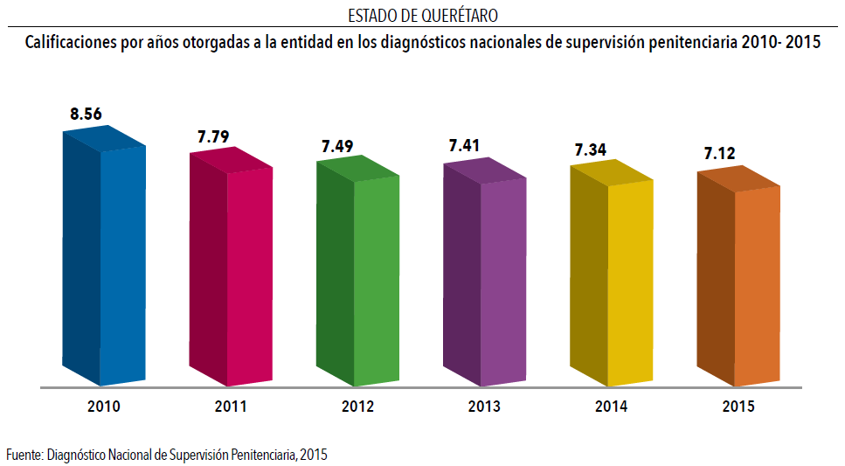

Sistema Acusatorio y Oral

El 18 de junio de 2016 vence el plazo constitucional para que el Sistema de Justicia Penal, Acusatorio, Adversarial y Oral esté totalmente implementado en los Estados Unidos Mexicanos. En el caso particular el estado de Querétaro, en marzo de 2014 se determinó que la entrada en vigor del Sistema de Justicia Penal Acusatorio sería en tres gradualidades: la primera a partir del 2 de junio de 2014, la segunda el 29 de septiembre de 2014 y la tercera a partir del 30 de marzo de 2015.

Las dos primeras gradualidades iniciaron en las fechas programadas, gracias a lo cual el Sistema de Justicia opera en cinco Distritos Judiciales: Amealco de Bonfil, San Juan del Río, Cadereyta de Montes, Tolimán y Jalpan de Serra, que involucran quince municipios. En esta región ocurren únicamente el 35% de los hechos delictivos en nuestra entidad federativa y durante los quince meses que lleva el Sistema de operación sólo se realizaron dos juicios.

La tercera gradualidad no inició el 30 de marzo de 2015 en el Distrito Judicial de Querétaro, fue retrasada en dos ocasiones, la primera para ser aplicable a partir del 1 de septiembre de 2015 y la segunda, ante la gestión de Francisco Domínguez Servién como Gobernador Electo, con el fin de no replicar los errores en la implementación y adoptar una metodología que integrara y correlacionara a todas las instancias operadoras, partiendo del hecho de que en los municipios de Querétaro, Corregidora y El Marqués, integrantes del último Distrito Judicial, se presenta el 65% de la demanda de los servicios de procuración e impartición de justicia.

Entre los errores en los que se incurrió durante la implantación del Sistema de Justicia Penal Acusatorio, está la capacitación deficiente al haberse dirigido al personal sin tomar en cuenta su perfil o rol en la operación y su desproporción al no haber un equilibrio entre servidores públicos. Lo anterior debe vincularse con la dinámica del Estado en los últimos años en materia de seguridad cuyos indicadores de incidencia delictiva y percepción ciudadana se tornan negativos como se expresa en la Encuesta Nacional de Victimización y Percepción sobre Seguridad Pública 2015 (ENVIPE 2015), que presenta el Instituto Nacional de Estadística y Geografía, donde se específica que en Querétaro, cerca del 84.5% de los delitos no son denunciados, en muchas ocasiones (63.1%) por causas atribuibles a la autoridad como son el miedo a ser extorsionados, la pérdida de tiempo, los trámites largos y difíciles, la desconfianza en la autoridad y la actitud hostil de la autoridad.

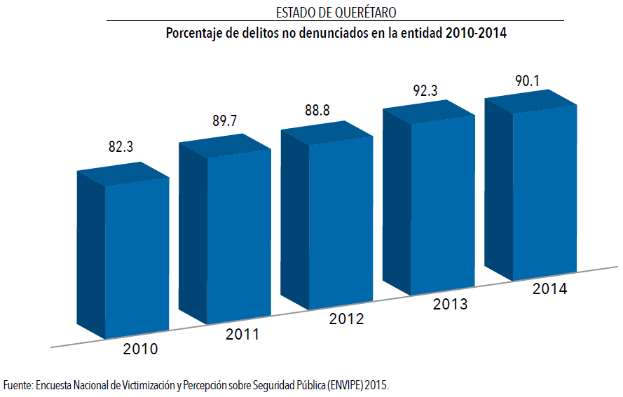

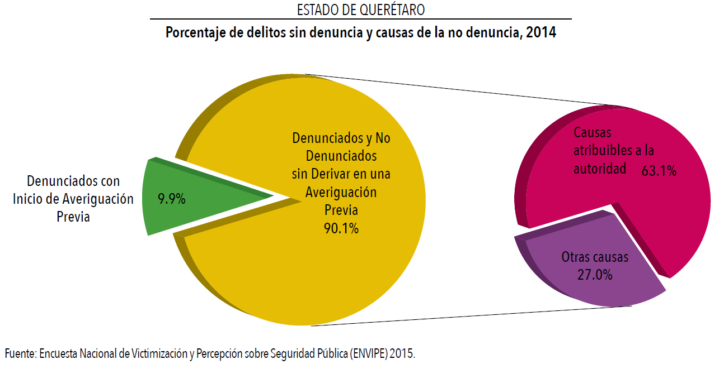

De acuerdo con datos del Sistema Nacional de Seguridad Pública, Querétaro, pasó de tener una incidencia de 16,390 delitos en 2009, a tener 35,177 delitos en 2014, lo que representa un aumento del 114.6% en cinco años. Con datos de la Encuesta ENVIPE, se registra un incremento en la preocupación ciudadana por la inseguridad en la que se siente inmersa, pues en el 2012 el 49.2% de la población encuestada señaló que su principal preocupación era la inseguridad, mientras que para 2015 señaló lo mismo el 56.9 % de la población.

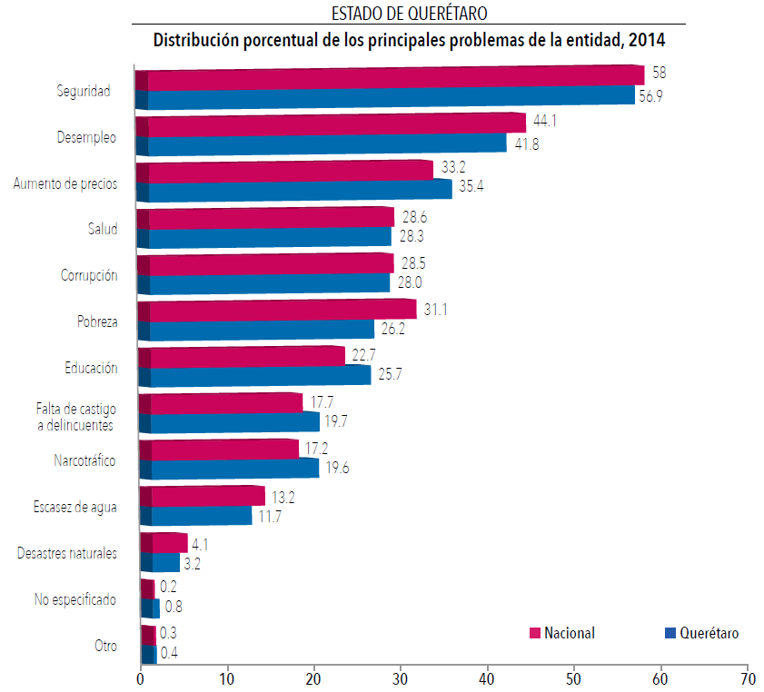

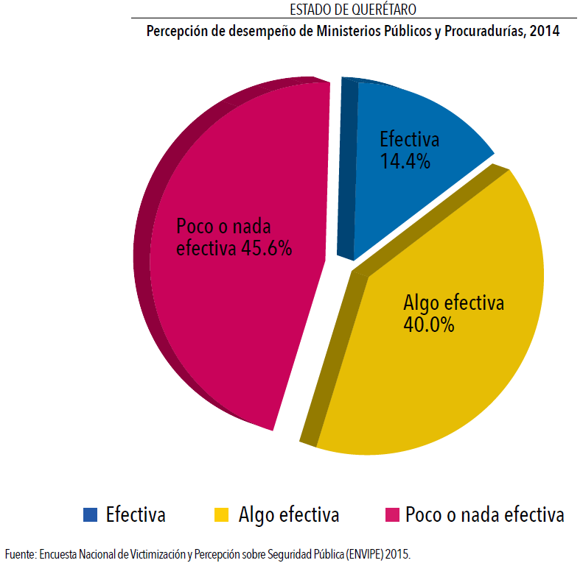

La presente información fue proporcionada por la entonces Procuraduría General de Justicia del Estado de Querétaro.

Protección Civil

En el rubro de Protección Civil, la ubicación geográfica del estado lo hace susceptible de fenómenos hidrometeorológicos como lluvias torrenciales, heladas, inundaciones y otras condiciones climatológicas adversas; aparte de contar con áreas vulnerables a incendios forestales y, por ser una ruta principal para el transporte en el país, también presenta un alto riesgo de accidentes vehiculares; algunos de ellos con la presencia de materiales y sustancias peligrosos.

En materia hidrometeorológica se destacan las siguientes cifras proporcionadas por la Comisión Nacional del Agua (CONAGUA).

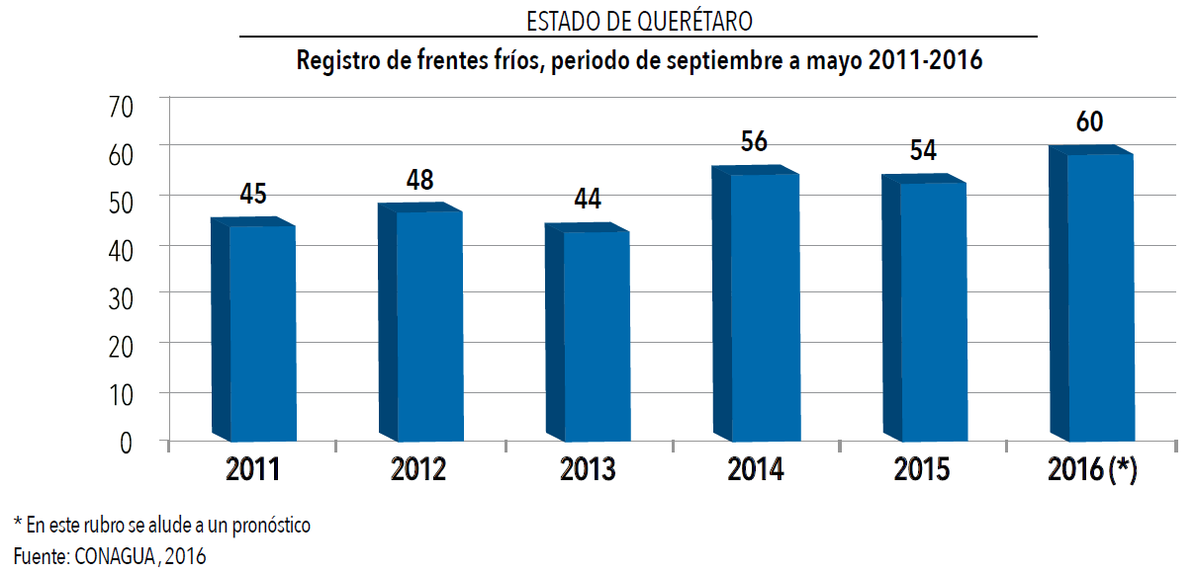

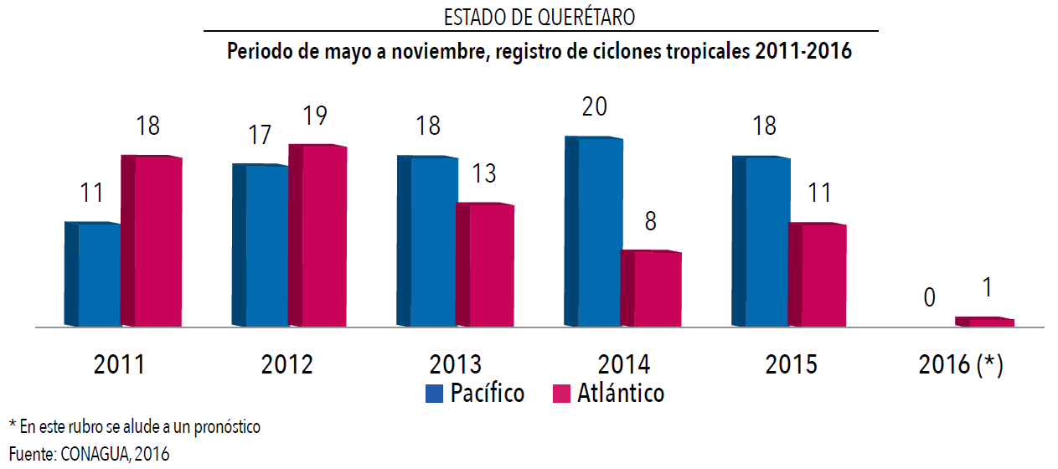

De acuerdo con el Programa Nacional de Protección Civil 2014-2018, la Protección Civil se encuentra debilitada por los siguientes motivos: limitado enfoque hacia la prevención, escasa promoción de la cultura de la protección civil vinculada a la sociedad, limitada coordinación en los sistemas nacional, estatal y municipales en la atención de emergencias y desastres aunado a un marco jurídico desactualizado y heterogéneo.

IV. PLANTEAMIENTO ESTRATÉGICO

Objetivo de Gobierno. | Garantizar el ejercicio pleno de los derechos humanos, la seguridad y el acceso a la justicia de la población, generando así las condiciones para su desarrollo integral.
Estrategia derivada del PED. | Integración sistémica de la seguridad en el estado de Querétaro.
Objetivo Sectorial I. | Incrementar la efectividad en la integración de los actores y mecanismos que propician la seguridad en la ciudadanía.

Prevención Social de la Violencia y la Delincuencia

Estrategia | I.1 | Implementación de una nueva cultura de participación ciudadana basada en los valores familiares y éticos para la prevención de la violencia y la delincuencia.
Líneas de Acción | I.1.1  I.1.2  I.1.3 | Promover el desarrollo de competencias y habilidades en prevención social en actores sociales estratégicos y ciudadanía en general.  Impulsar acciones de prevención de adicciones basadas en la educación, el deporte y la cultura en los jóvenes queretanos.  Fortalecer relaciones familiares sanas y el respeto a los derechos y no discriminación a favor de grupos vulnerables.
Estrategia | I.2 | Diversificación de los mecanismos de prevención del delito en el estado de Querétaro.
Líneas de Acción | I.2.1  I.2.2  I.2.3  I.2.4 | Impulsar proyectos sociales promotores de la sana convivencia, cohesión y seguridad ciudadana en espacios comunitarios.  Implementar programas de prevención de accidentes de tránsito y de cultura de educación vial en la población queretana.  Asegurar una coordinación efectiva entre los tres órdenes de gobierno en materia de prevención social con participación ciudadana en el estado de Querétaro.  Fomentar una cultura de legalidad, respeto y no discriminación en la población del estado.

Mecanismos Alternativos de Solución de Controversias y Conflictos
Estrategia | I.3 | Aplicación de Mecanismos Alternativos de Solución de Controversias y Conflictos con base en un marco normativo coherente con la legislación de la materia en el estado de Querétaro.
Líneas de Acción | I.3.1 | Establecer las bases jurídicas e institucionales para la implementación de la justicia cotidiana que permita en particular, el acceso a la solución de conflictos comunitarios y controversias en materia penal.
Estrategia | I.4 | Desarrollo de la infraestructura y capacidades institucionales idóneas y pertinentes para la generación de acuerdos con un enfoque restaurativo a los ciudadanos del estado.
Líneas de Acción | I.4.1  I.4.2 | Desarrollar la infraestructura necesaria e idónea para ofrecer servicios homologados de Medios Alternativos para la Solución de Controversias y Conflictos en todas las instituciones de seguridad del estado de Querétaro.  Impulsar la capacitación en el desarrollo de habilidades y conocimientos necesarios para generar acuerdos de los operadores del sistema.

Estrategia | I.5 | Atención integral, pronta y profesional con enfoque restaurativo a las víctimas de delito o de violación a derechos humanos acorde con la legislación nacional e internacional.
Líneas de Acción | I.5.1  I.5.2  I.5.3 | Crear un marco jurídico para el estado, alineado a la Ley General de Víctimas que garantice los derechos a la verdad, la justicia y la reparación del daño de las mismas para el estado de Querétaro.  Mejorar la atención de la demanda asistencial diferenciada de las víctimas con la capacitación adecuada al personal.  Difundir los derechos de las víctimas del delito y de violación de los derechos humanos entre la ciudadanía.
Atención Integral a Víctimas

Operación Policial
Estrategia | I.6 | Implementación de mecanismos de control y evaluación que propicien una actuación confiable y transparente de la policía estatal.
Líneas de Acción | I.6.1  I.6.2  I.6.3  I.6.4 | Fortalecer los procesos de reclutamiento y selección de los aspirantes a integrarse como policías.  Certificar en materia de control de confianza al personal de las instituciones de seguridad pública.  Implementar un sistema de control para evaluar la adecuada actuación del personal policial.  Consolidar la transparencia institucional en materia de seguridad como responsabilidad de un gobierno abierto en el estado de Querétaro.
Estrategia | I.7 | Impulso de la operación eficaz del cuerpo policial estatal.
Líneas de Acción | I.7.1  I.7.2  I.7.3  I.7.4  I.7.5 | Homologar la profesionalización con la formación inicial única y los programas de capacitación continua del personal operativo.  Generar mecanismos de desarrollo profesional basados en el desempeño, la profesionalización, la experiencia y el mérito para el personal operativo.  Articular la información y la inteligencia especializada por medio de la tecnología e infraestructura de las instituciones de seguridad en beneficio de la sociedad.  Fortalecer la coordinación institucional para salvaguardar el derecho de la población a la seguridad y paz social en el estado.  Fortalecer los mecanismos de control, capacitación y supervisión para mejorar los servicios de seguridad privada en el estado.
Estrategia | I.8 | Armonización de la normatividad estatal con el marco jurídico nacional.
Líneas de Acción | I.8.1  I.8.2 | Alinear el marco jurídico que rige la operación policial y el servicio profesional de carrera policial en las instituciones del estado.  Establecer protocolos y manuales de actuación, conforme a los estándares nacionales e internacionales.
Reinserción Social
Estrategia | I.9 | Cumplimiento de los estándares del modelo de reinserción social que aseguran el respeto a los derechos humanos en los Centros Penitenciaros y de Tratamiento en el estado.
Líneas de Acción | I.9.1  I.9.2  I.9.3 | Crear el marco jurídico del Sistema Penitenciario en el estado.  Fortalecer las herramientas tecnológicas con que cuentan los distintos Centros Penitenciarios y de Tratamiento del estado.  Consolidar la profesionalización del personal penitenciario.

Reingeniería Tecnológica y Administrativa
Estrategia | I.10 | Reingeniería tecnológica unificada y administrativa para las instituciones de seguridad y justicia en el estado.
Líneas de Acción | I.10.1  I.10.2  I.10.3  I.10.4  I.10.5  I.10.6 | Establecer el Sistema Único de Información en el estado.  Crear los manuales y protocolos de operación del Centro Estatal de Información.  Crear los mecanismos de seguimiento y control para la evaluación del buen uso de la información.  Crear el Banco Estatal de datos de seguridad en el estado.  Desarrollar el sistema informático integral de seguridad para el estado.  Fortalecer la red de telecomunicaciones estatal en materia de seguridad y justicia a nivel estatal.

Objetivo de Gobierno. |  | Garantizar el ejercicio pleno de los derechos humanos, la seguridad y el acceso a la justicia de la población, generando así las condiciones para su desarrollo integral.
Estrategia derivada del PED. |  | Protección a las personas, sus bienes y entorno ante desastres de origen natural o humano
Objetivo Sectorial | II. | Garantizar la protección a las personas, sus bienes y entorno ante desastres de origen natural o humano en el estado de Querétaro.

Protección Civil

Estrategia | II.1 | Consolidación de la cultura de la protección civil con un enfoque en Gestión Integral de Riesgos para la formación de Comunidades Resilientes.
Líneas de Acción | II.1.1  II.1.2  II.1.3  II.1.4 | Promover la actualización del marco jurídico estatal de protección civil.  Realizar jornadas de capacitación en materia de prevención y autocuidado en todo el estado.  Realizar la profesionalización del recurso humano de la protección civil estatal con entidades educativas reconocidas en el ámbito nacional e internacional.  Diseñar un programa que permita establecer comunidades resilientes ante emergencias mayores y/o desastres en el estado.
Estrategia | II.2 | Fortalecimiento de los esquemas de actuación y coordinación entre los municipios y los grupos de respuesta de atención a emergencia, así como la actualización de los sistemas de monitoreo y alertamiento.
Líneas de Acción | II.2.1  II.2.2  II.2.3 | Diseñar protocolos armonizados de actuación ante fenómenos de origen natural y/o antrópico.  Fortalecer la infraestructura para la respuesta a emergencias en el estado.  Mejorar las redes de monitoreo sísmico y los esquemas de alertamiento hidrometeorológico en el estado.

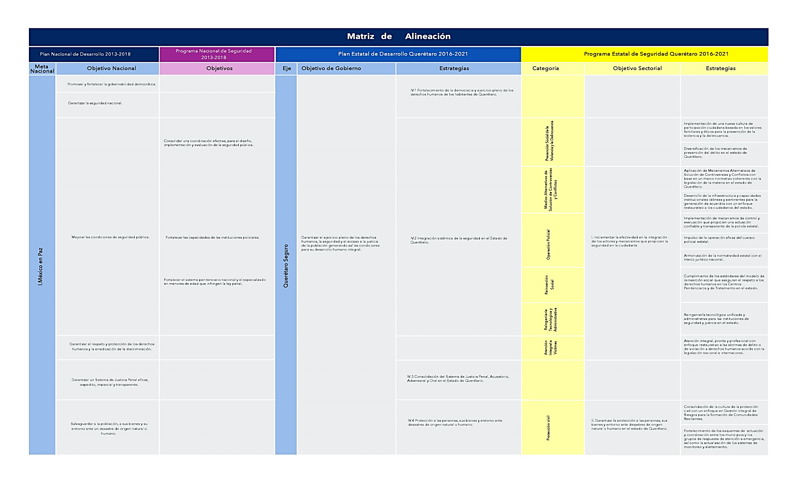

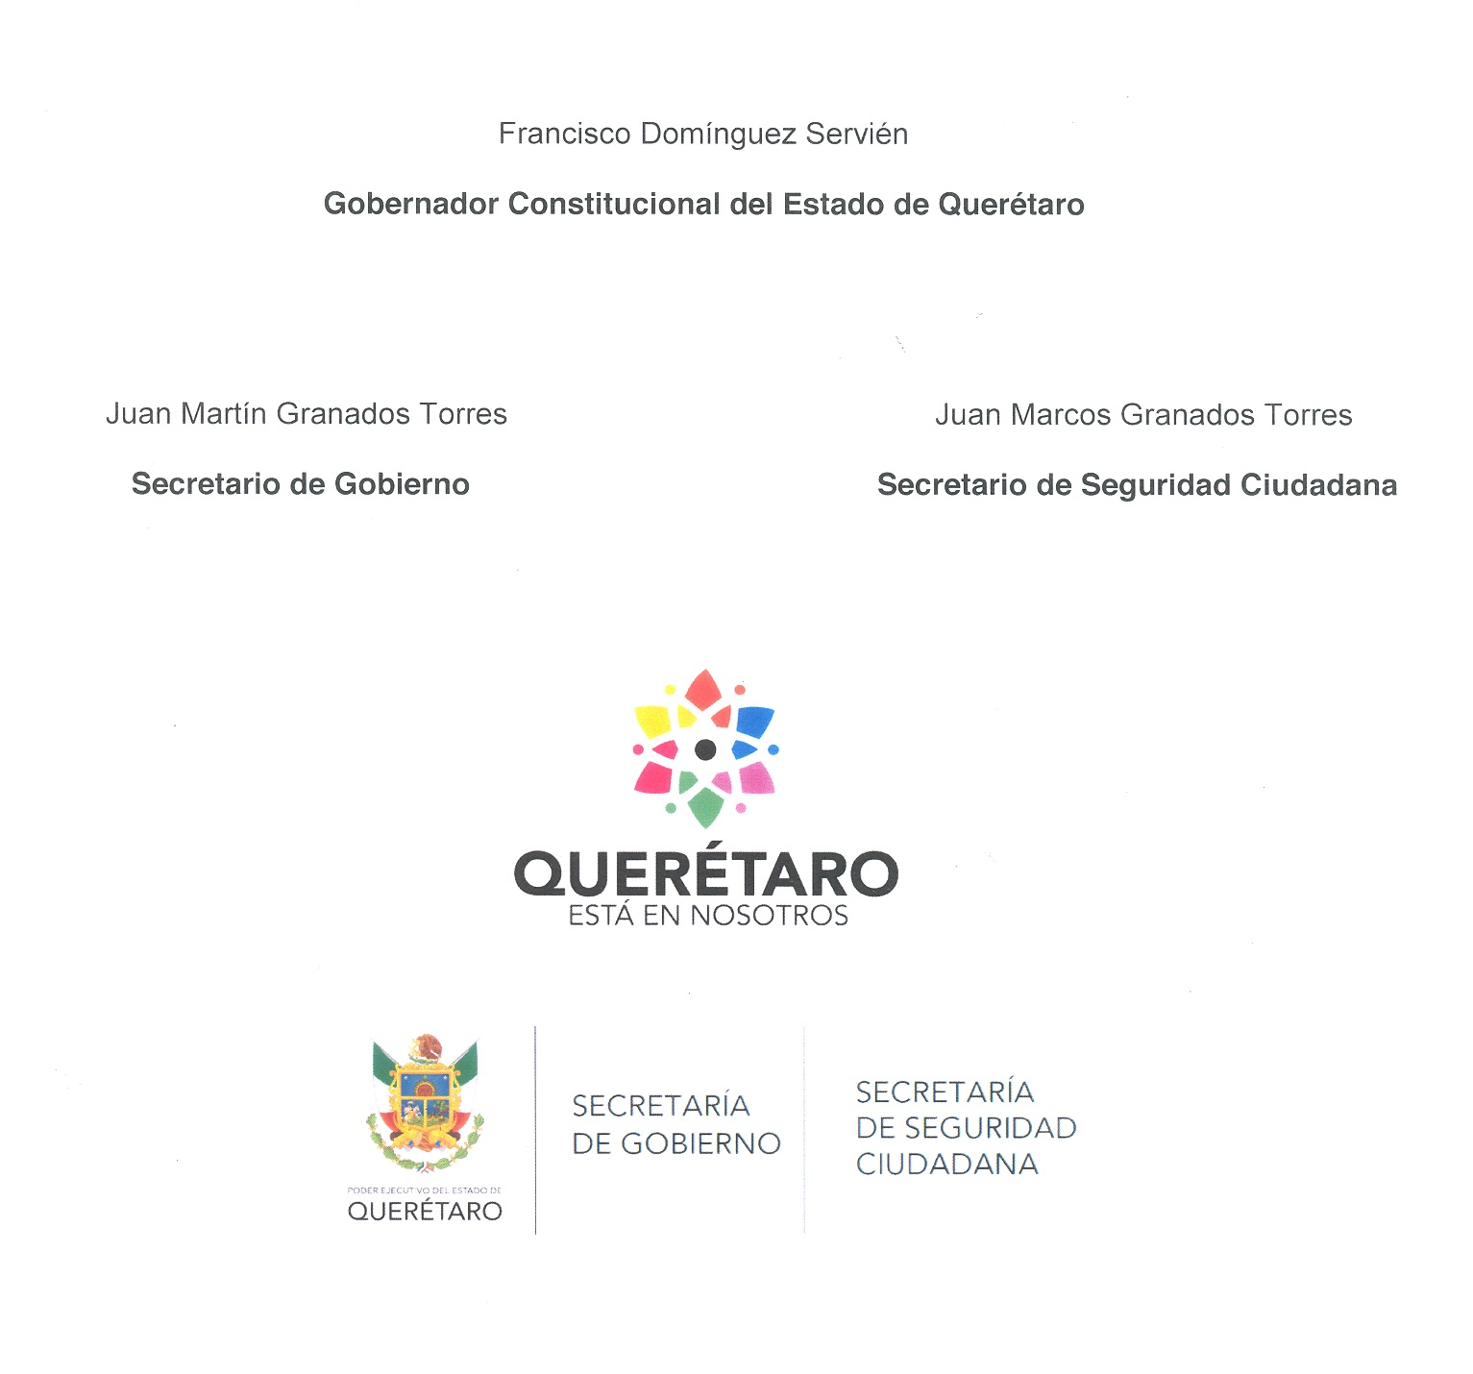

Esta obra, programa o acción es de carácter público, no es patrocinado ni promovido por partido político alguno y sus recursos provienen de los ingresos que aportan todos los contribuyentes. Está prohibido el uso de esta obra, programa o acción con fines políticos, electorales, de lucro y otros distintos a los establecidos. Quien haga uso indebido de los recursos de esta obra, programa o acción deberá ser denunciado y sancionado de acuerdo con la ley aplicable y ante la autoridad competente”.

PROGRAMA ESTATAL DE SEGURIDAD QUERÉTARO 2016-2021: PUBLICADO EN EL PERIÓDICO OFICIAL DEL GOBIERNO DEL ESTADO “LA SOMBRA DE ARTEAGA”, EL 10 DE JUNIO DE 2016 (P. O. No. 35)

Así se estableció en el Decreto por el que la Quincuagésima Séptima Legislatura del Estado de Querétaro, declara que en la Legislación Local ha quedado incorporado el Sistema Procesal Penal Acusatorio y Declara el inicio de vigencia del Código Nacional de Procedimientos Penales, publicado en el Periódico Oficial del Gobierno del Estado de Querétaro “La Sombra de Arteaga” de fecha 29 de marzo de 2014.
El 27 de marzo de 2015 se publicó la ley que reforma diversas disposiciones del decreto por el que la Quincuagésima Séptima Legislatura del Estado de Querétaro, declara que en la Legislación Local ha quedado incorporado el Sistema Procesal Penal Acusatorio y declara el inicio de vigencia del Código Nacional de Procedimientos Penales; la Ley Orgánica del Poder Judicial del Estado de Querétaro; la Ley Orgánica de la Procuraduría General de Justicia del Estado de Querétaro; y la Ley de Defensoría Pública y Asistencia Jurídica del Estado de Querétaro.
El 7 de agosto de 2015 se publicó la ley que reforma diversas disposiciones del decreto por el que la Quincuagésima Séptima Legislatura del Estado de Querétaro, declara que en la Legislación Local ha quedado incorporado el Sistema Procesal Penal Acusatorio y declara el inicio de vigencia del Código Nacional de Procedimientos Penales; la Ley Orgánica del Poder Judicial del Estado de Querétaro; la Ley Orgánica de la Procuraduría General de Justicia del Estado de Querétaro; y la Ley de Defensoría Pública y Asistencia Jurídica del Estado de Querétaro.

